Operações Natalinas

Q1. Complete as árvores de Natal dos números decimais, conforme a regra:
O VALOR DE CADA PENTÁGONO É A SOMA DOS DOIS PENTÁGONOS LOGO ABAIXO DELE.
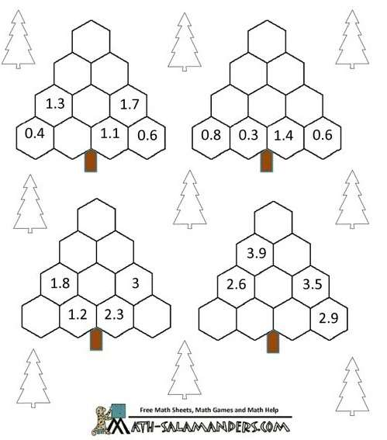

Para os dois problemas a seguir apresente a resolução completa: sentença matemática,
cálculo e resposta.

Q2. Bárbara é uma empreendedora e produz biscoitos natalinos. Ontem ela produziu 35
caixinhas de biscoitos e obteve um lucro de R$ 224,00. Qual é o lucro pela venda de cada
caixinha de biscoito de Bárbara?

Q3. Kyoko comprou uma dúzia de enfeites natalinos para decorar a nossa escola. Pagou
R$ 24,84 pelo total da compra. Quanto custaram 8 desses enfeites?

